Баг Репорт
Короткое описание | Орфографическая ошибка в названии подраздела в разделе «Каталог»
Проект | https://rabbit-hole.clients.site/?ysclid=mf9tpqk8bo966810187#rating
Компонент приложения | Главная страница, элемент «Каталог»
Номер версии | Google Chrome Версия: 140.0.7339.128 (Официальная сборка) (64 бит)
Важность:  - S1 Блокирующая (Blocker)  - S2 Критическая (Critical)  - S3 Значительная (Major)  - S4 Незначительная (Minor)  - S5 Тривиальная (Trivial) | S 5 Тривиальный (Trivial)
Приоритет:
- P1 Высокий (High)
- P2 Средний (Medium)
- P3 Низкий (Low)
Статус | Новая
Автор | Андрей Алексутин
Назначен на | имя разработчика
Шаги воспроизведения | 1. Открыть главную страницу сайта  2. Прокрутить скроллбар немного ниже, в раздел «Каталог»  3.Выбрать элемент «Все кафе»  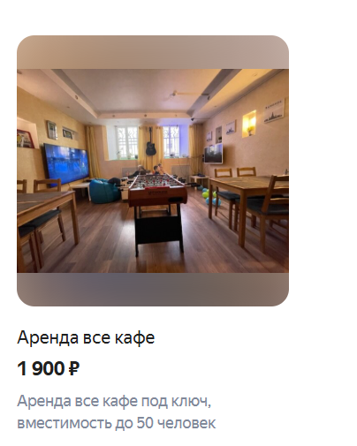
Фактический Результат | При написании названия раздела совершена семантическая ошибка.ическо
Ожидаемый результат | Название раздела необходимо было сделать семантически правильно: «Аренда всего кафе.

